1., 3. RAZVOJ KREATIVNOSTI (GLAZBENE): Razvoj sluha i auditivne percepcije; Igre za razvoj sluha
V.B., A.H., F.K. - locirati izvor zvuka, razlikovati tiho i glasno
Igramo igru „tiho -glasno“. Sa odraslom osobom pronađi jednu zvučnu igračku u svojoj kutiji s igračkama. Odigrajte igru: jedna osoba skriva zvučnu igračku dok druga žmiri ili je izašla iz iste prostorije. Osoba koja je žmirila traži zvučnu igračku oslanjajući se na svoj sluh. Kada se približava zvučnoj igrački čuje se sve glasnije pa osoba koja ju je sakrila može govoriti glasno, glasno, glasno sve dok je druga ne pronađe. Ukoliko se osoba koja traži udaljava od skrivene zvučne igračke druga može govoriti tiho, tiho, tiho te joj na taj način daje do znanja da traži na krivom mjestu. Uživaj!

2. VJERONAUK: Pogledajte upute učiteljice Sanje Bratinščak

4., 5. RADNI ODGOJ: Rukovanje predmetima i didaktičkim materijalom ; Otisak na papiru: plodovi jeseni
V.B. Uz laganu fizičku potporu i verbalno usmjeravanje pripremiti radni stol za rad temperama. Nanositi temperu na jesenske plodove te stvarati otisak na papiru.
F.K., A.H. Uz laganu fizičku potporu i verbalno navođenje pripremiti radni stol za rad temperama. Imenovati i pokazati tempere i jesenske boje. Nanositi temperu na jesenske plodove te stvarati otisak na papir.
Na svoj radni stol donesi tempere, list papira i jednu jabuku. Danas ćemo raditi otisak uz pomoć jabuke. Odrasla osoba će ti pomoći prerezati jabuku na pola. Osim jabuke, jesenski plodovi su još i bundeve. Sjećaš li se kako izgleda bundeva? Danas ćeš je sam napraviti uz pomoć otiska. Pogledaj ovako:
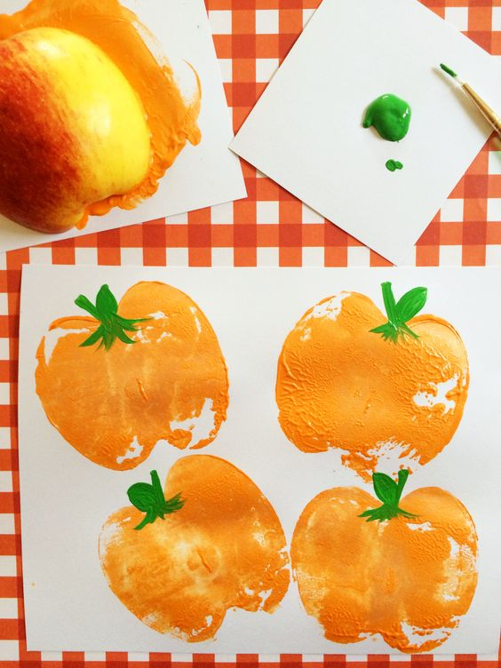

Na tanjurić stisni narančastu temperu pa je uz pomoć kista nanesi na polovicu jabuke. Jabuku stisni na papir. I pogledaj, nastala je bundeva. Ponovi postupak još nekoliko puta, tako da dobiješ više bundeva.
Bundeve ukrasi zelenim listovima.
Što samostalnije pospremi radni stol i prostor.

